МЕТОДИКА ОКАЗАНИЯ
ПЕРВОЙ ПОМОЩИ ПРИ НЕСЧАСТНЫХ СЛУЧАЯХ

НА ПРОИЗВОДСТВЕ

ПОМНИ!

Соблюдение требований охраны труда и технологий выполнения работ - основа твоей личной безопасности и безопасности окружающих. Работая на железнодорожном транспорте, ты обязан уметь оказывать первую помощь пострадавшим при несчастных случаях. Смерть пострадавших чаще наступает не от последствий полученных травм, а от несвоевременного или неправильного оказания им первой помощи.

УМЕЙ ПРАВИЛЬНО ДЕЙСТВОВАТЬ
В ПЕРВЫЕ СЕКУНДЫ ПОСЛЕ ОБНАРУЖЕНИЯ
ПОСТРАДАВШЕГО И СОХРАНИ ЕМУ ЖИЗНЬ
ДО ПРИБЫТИЯ ВРАЧЕЙ!

Выполняй требования Трудового кодекса Российской Федерации: немедленно сообщай своему руководителю о любой ситуации, угрожающей жизни и здоровью людей, о каждом несчастном случае, происшедшем на производстве, или об ухудшении состояния своего здоровья (ст. 214).
Сохраняй до начала расследования несчастного случая обстановку, какой она была на момент происшествия, если это не угрожает жизни и здоровью других лиц и не ведет к аварии (ст. 228).

Содержание

Общая схема оказания первой помощи ……………………………………………..2
Остановка сердца и дыхания ……………………………………………..3
Артериальное кровотечение ……………………………………………..5
Правила наложения жгута ……………………………………………..6
Венозное кровотечение ……………………………………………..9
Носовое кровотечение ……………………………………………..9
Кровотечение из внутренних органов ……………………………………………..9
Травматическая ампутация . ……………………………………………10
Ранения. Правила наложения повязок ……………………………………………11
Проникающие ранения живота ……………………………………………12
Проникающие ранения грудной клетки ……………………………………………13
Раны глаз и век ……………………………………………13
Инородное тело глаза ……………………………………………14
Переломы костей ……………………………………………14
Травма головы ……………………………………………16
Сдавливание конечности ……………………………………………16
Повреждение костей таза и тазобедренных суставов……………………………….17
Переломы позвоночника ……………………………………………17
Падение с высоты ……………………………………………18
Термические ожоги ……………………………………………18
Химические ожоги ……………………………………………19
Отравления ……………………………………………22
Поражение электрическим током ……………………………………………22
Обморок ……………………………………………25
Тепловой (солнечный) удар ……………………………………………26
Эпилептический припадок ……………………………………………26
Переохлаждение ……………………………………………26
Обморожение конечностей ……………………………………………27
Укусы насекомых и змей ……………………………………………27
Инородное тело в гортани…………………………………………………………….28

Настоящая «Методика оказания первой помощи при несчастных случаях на производстве» разработана во исполнение ст. 212 Трудового кодекса Российской Федерации и п. 2.2.4 «Порядка обучения по охране труда и проверке знаний требований охраны труда работников организаций», утвержденного Постановлением Минтруда России и Минобразования России от 13 января 2003 г. № 1/29.

1. ОБЩАЯ СХЕМА ОКАЗАНИЯ
ПЕРВОЙ ПОМОЩИ НА МЕСТЕ ПРОИСШЕСТВИЯ

1.1. ОЦЕНИ СИТУАЦИЮ

Определи, есть ли загазованность, угроза взрыва, возгорания, обрушения здания, поражения электротоком, движущимися механизмами и пр.
Устрани воздействие на пострадавшего опасных и вредных факторов.

Переносить пострадавшего следует только в тех случаях, если оказание
помощи на месте происшествия невозможно.

ПОМНИ О СОБСТВЕННОЙ БЕЗОПАСНОСТИ!

1.2. ОЦЕНИ СОСТОЯНИЕ
ПОСТРАДАВШЕГО

Определи состояние пострадавшего по наличию или отсутствию сознания (отвечает на вопросы или нет), реакции зрачка на свет, пульса на сонной или другой доступной крупной артерии, дыхания, кровотечения, судорог. Обрати внимание на состояние видимых слизистых и кожных покровов (покраснение, бледность, синюшность, желтушность, наличие ран, ожоговых пузырей и др.), позу (естественная - неестественная).
Если пострадавший не отвечает на вопросы и неподвижен, необходимо немедленно убедиться в наличии реакции зрачка на свет и наличии пульса на сонной или другой доступной крупной артерии.
Нормальная реакция зрачка на свет: при затемнении -расширяется, при освещении - суживается.
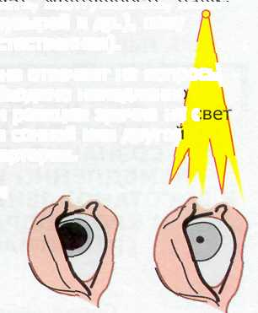

Расширенный зрачок и отсутствие
сужения зрачка при освещении - один из признаков остановки сердца.

При невозможности проверить реакцию зрачка - ищи пульс на сонной или другой доступной крупной артерии.

ДЕЙСТВУЙ ПО ОБСТОЯТЕЛЬСТВАМ!

1.3. Первоочередные действия

ПРИ ОТСУТСТВИИ  У ПОСТРАДАВШЕГО  СОЗНАНИЯ И ПУЛЬСА  НЕМЕДЛЕННО ПРИСТУПИ  К ВОССТАНОВЛЕНИЮ ДЫХАНИЯ И КРОВООБРАЩЕНИЯ  (РЕАНИМАЦИИ).  Далее действуй  в последовательности, изложенной  в пункте 1.4. | ПРИ ОТСУТСТВИИ  У ПОСТРАДАВШЕГО СОЗНАНИЯ,  НО ПРИ НАЛИЧИИ ПУЛЬСА  ОСЛАБЬ ОДЕЖДУ, ПОВЕРНИ ПОСТРАДАВШЕГО  НА ЖИВОТ И ОЧИСТИ РОТОВУЮ ПОЛОСТЬ.  Далее действуй  в последовательности, изложенной  в пункте 1.4.
1-2-3-4-5 | 1-2-3-4-5

1.4. Очерёдность дальнейших действий:
- Останови кровотечение.
2. Обработай рану, наложи повязку.
3. При признаках переломов костей конечностей наложи транспортные шины.
4. Создай покой пострадавшему.
5. Выясни обстоятельства происшествия,
вызови бригаду скорой медицинской помощи
или обеспечь транспортировку пострадавшего в медицинское учреждение.

2. ОКАЗАНИЕ ПОМОЩИ
ПРИ ОСТАНОВКЕ СЕРДЦА И ДЫХАНИЯ (РЕАНИМАЦИЯ)

Признаки остановки сердца:
1. Потеря сознания.
2. Расширение зрачков и отсутствие их реакции на свет.
3. Отсутствие пульса на сонной или другой доступной крупной артерии.

После остановки сердца жизненноважные функции
(сердцебиение, дыхание) должны быть восстановлены
в течение 4-5 минут.

ПРИ НАЛИЧИИ ПРИЗНАКОВ ОСТАНОВКИ СЕРДЦА
НЕМЕДЛЕННО ПРИСТУПИ К РЕАНИМАЦИИ!

2.1. ПРАВИЛА ПРОВЕДЕНИЯ РЕАНИМАЦИОННЫХ МЕРОПРИЯТИЙ

1. Уложи пострадавшего на ровную жесткую поверхность.
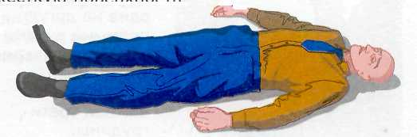

2. Убедись в отсутствии пульса на сонной или на другой доступной крупной артерии, освободи грудную клетку от одежды.

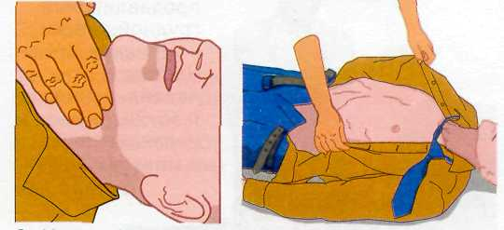

3. Начинай наружный массаж сердца и проведение искусственного дыхания.

2.2. ПРАВИЛА ПРОВЕДЕНИЯ НАРУЖНОГО МАССАЖА СЕРДЦА

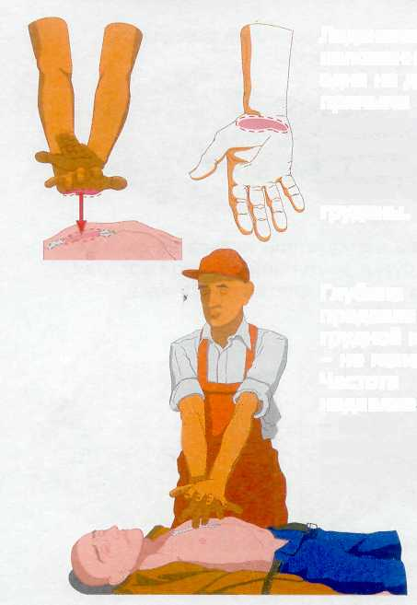 | Ладонями, наложенными одна на другую, прямыми руками резкими толчками надавливай на область нижней трети грудины.  Глубина продавливания грудной клетки -не менее 3-4 см.  Частота надавливания - 60-70 надавливаний в минуту.

2.3. ПРАВИЛА ПРОВЕДЕНИЯ ИСКУССТВЕННОГО ДЫХАНИЯ

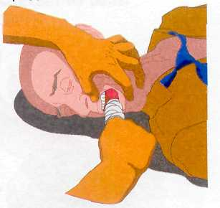 | Марлей или платком освободи полость рта пострадавшего от инородных тел (сгустки крови, слизь, рвотные массы, выбитые зубы и др.).
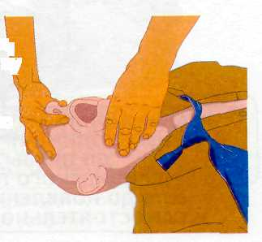 | Зажми нос пострадавшего, захвати подбородок, запрокинь его голову и сделай быстрый полный выдох в рот (лучше через марлю или платок).

На каждое дыхательное движение должно приходиться 3-5 массажных.

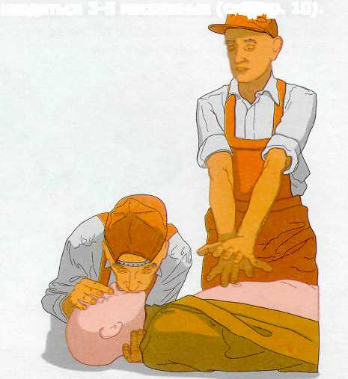

РЕАНИМАЦИОННЫЕ МЕРОПРИЯТИЯ НЕОБХОДИМО ПРОВОДИТЬ
ДО ПРИБЫТИЯ МЕДИЦИНСКОГО ПЕРСОНАЛА

ИЛИ ДО ПОЯВЛЕНИЯ ПУЛЬСА
И САМОСТОЯТЕЛЬНОГО ДЫХАНИЯ.

3. ОКАЗАНИЕ ПОМОЩИ ПРИ КРОВОТЕЧЕНИЯХ

3.1. АРТЕРИАЛЬНОЕ КРОВОТЕЧЕНИЕ

Кровь алого цвета вытекает из раны пульсирующей струей.
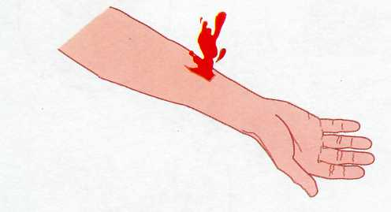

1. Прижми артерию (сонная, плечевая, лучевая, бедренная и др.) пальцами или кулаком.

ПРИЖАТИЕ АРТЕРИИ ОСУЩЕСТВЛЯЕТСЯ ЧЕРЕЗ ОДЕЖДУ НА КОРОТКИЙ
ПРОМЕЖУТОК ВРЕМЕНИ С ПОСЛЕДУЮЩИМ НАЛОЖЕНИЕМ ЖГУТА.

2. Приподними поврежденную конечность.
3. Наложи жгут или закрутку.

Точки прижатия артерий располагаются на конечностях - выше места кровотечения, на шее и голове - ниже раны или в ране.

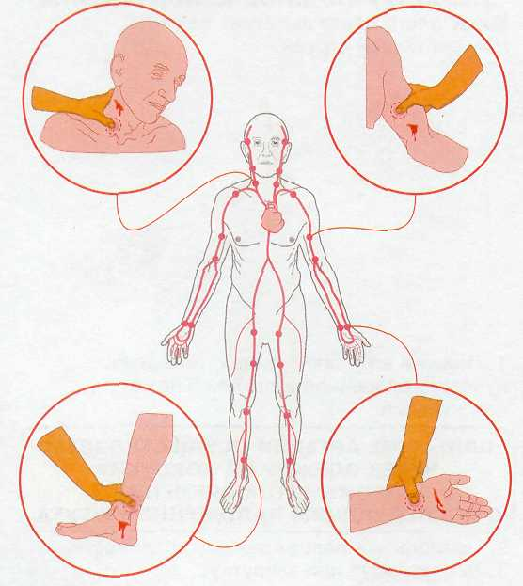

3.2. ПРАВИЛА НАЛОЖЕНИЯ ЖГУТА

1. Жгут на голое тело не накладывается, поэтому перед наложением жгута расправь одежду на конечности или подложи ткань без швов и складок.
2. Возьми жгут, заведи его за конечность, растяни с усилием и сделай виток вокруг конечности выше раны, максимально близко к ней.

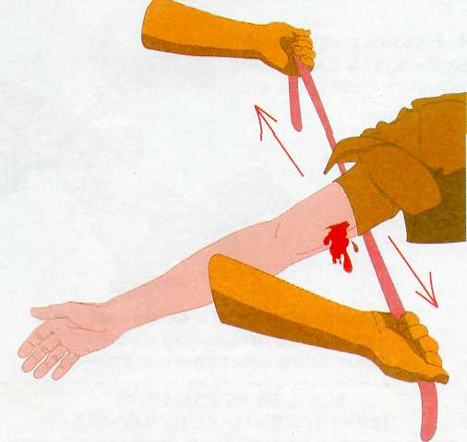

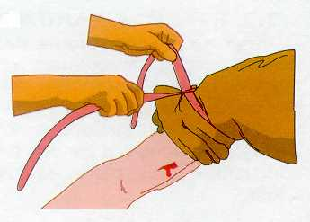 | 3. Прижми первый виток жгута и убедись в отсутствии кровотечения.
 | 4. Наложи следующий виток жгута с меньшим усилием и закрепи его.

Если жгут наложить слишком туго
или на длительное время - возможно омертвение тканей.

НЕЛЬЗЯ ЧРЕЗМЕРНО ПЕРЕТЯГИВАТЬ КОНЕЧНОСТЬ!

5. Вложи под верхнюю петлю жгута записку о времени его наложения (дата, час, минуты).
6. Жгут на конечность можно накладывать не более чем на 1 час. При длительной транспортировке (через 40 минут в тепле, через 30 минут в холоде) постепенно ослабь жгут на несколько минут до появления на ране капель крови, затем снова затяни его несколько выше или ниже прежнего места.

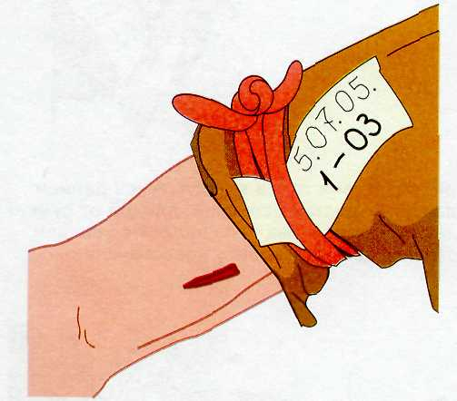

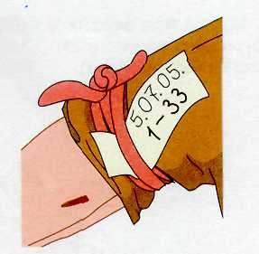 | Вновь вложи записку с указанием времени повторного наложения жгута.
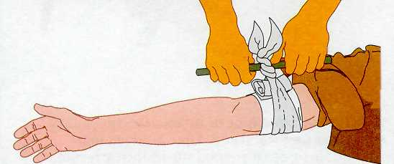 | При отсутствии жгута воспользуйся ремнем (шарфом, толстой веревкой, лямкой от сумки, платком), закручивая его палкой с усилием, позволяющим остановить кровотечение.

ПРИ НЕПРАВИЛЬНОМ НАЛОЖЕНИИ ЖГУТА
(ПОСИНЕНИЕ КОЖИ И ОТЕК КОНЕЧНОСТИ)
НЕМЕДЛЕННО НАЛОЖИ ЖГУТ ЗАНОВО.

3.2.1. Особенности наложения жгута при некоторых кровотечениях

Жгут на шею: наложи на рану тампон (упаковку бинта, сложенный платок), подними вверх руку пострадавшего с противоположной стороны раны.

Наложи жгут так, чтобы виток жгута одновременно охватил руку и шею, прижимая на ней тампон.
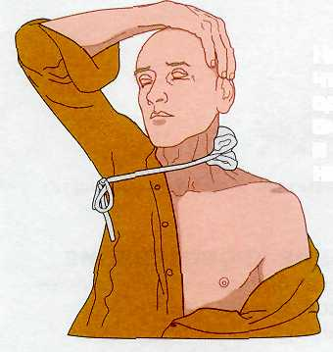

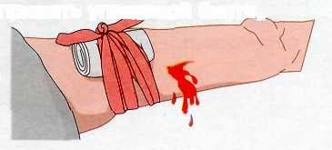 | Жгут на бедро: кровоточащую рану или артерию выше прижать упаковкой бинта, (свернутой салфеткой), поверх которой на конечность наложить жгут.

3.3. ВЕНОЗНОЕ КРОВОТЕЧЕНИЕ

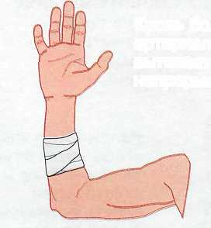 | Кровь более темная, чем при артериальном кровотечении, вытекает из раны медленно, непрерывной струей.

Приподними конечность и наложи давящую повязку.

3.4. НОСОВОЕ КРОВОТЕЧЕНИЕ

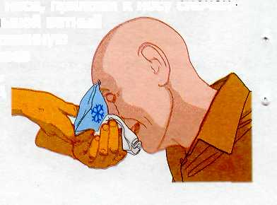 | Сожми крылья носа, приложи к носу смоченный водой большой ватный тампон или сложенную в несколько слоев марлю (ткань), приложи холод к переносице.

3.5. КРОВОТЕЧЕНИЕ ИЗ ВНУТРЕННИХ ОРГАНОВ

Признаки: бледность кожных покровов, общая слабость, частый пульс, одышка, головокружение, обморочное состояние.

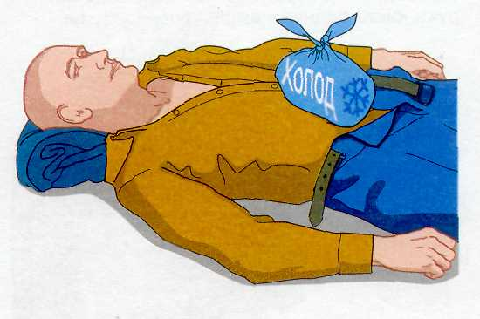
Уложи пострадавшего, создай ему покой, положи холод на живот.

4. ТРАВМАТИЧЕСКАЯ АМПУТАЦИЯ

При травматической ампутации конечности (отдельных ее сегментов):
1. Наложи на культю давящую марлевую повязку. Применяй жгут только в случае крайней необходимости (при выраженном артериальном кровотечении).
2. Зафиксируй конечность с помощью шины или подручных средств. При повреждении руки кисть подними выше уровня сердца.
3. Дай обезболивающее средство.
4. Уложи пострадавшего, обеспечь ему покой.

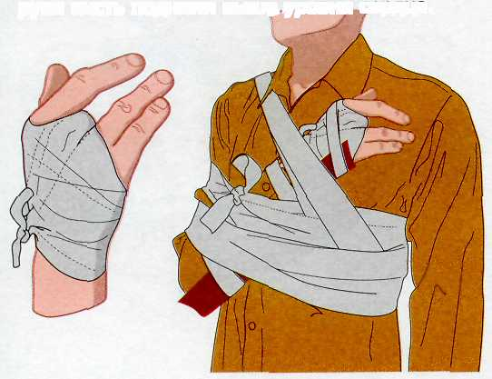

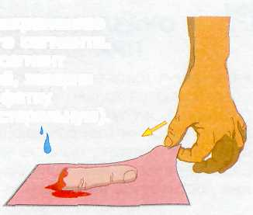 | Прими меры к сохранению ампутированного сегмента.  Ампутированный сегмент конечности промой, заверни его в мокрую салфетку (по возможности стерильную).

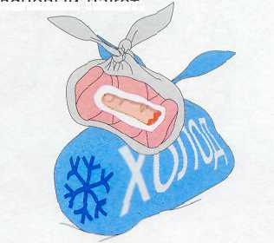 | Упакуй в полиэтиленовый пакет. Обложи льдом.

ОБЕСПЕЧЬ ДОСТАВКУ АМПУТИРОВАННОГО СЕГМЕНТА КОНЕЧНОСТИ
ВМЕСТЕ С ПОСТРАДАВШИМ В СПЕЦИАЛИЗИРОВАННОЕ
МЕДИЦИНСКОЕ УЧРЕЖДЕНИЕ.

ОКАЗАНИЕ ПОМОЩИ ПРИ РАНЕНИЯХ

Раны могут быть поверхностными, когда повреждаются только верхние слои кожи (ссадины), и глубокими, в том числе проникающими (повреждающими грудную, брюшную полости, полость черепа).
Защита раны от инфицирования и загрязнения достигается наложением повязки.

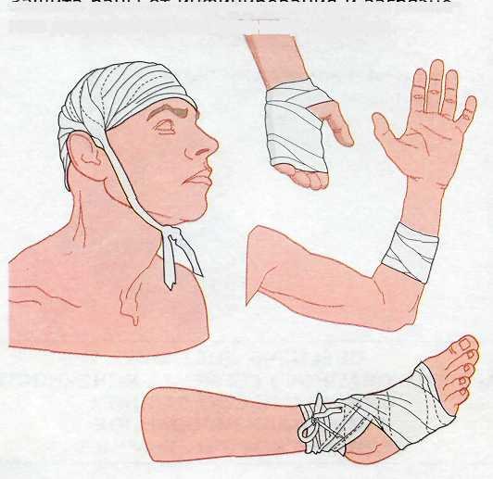

5.1. ПРАВИЛА НАЛОЖЕНИЯ ПОВЯЗОК

НЕ УДАЛЯЙ ИНОРОДНЫЕ ТЕЛА ИЗ РАНЫ
ЕСЛИ ОНИ НЕ ЛЕЖАТ СВОБОДНО
НА ЕЕ ПОВЕРХНОСТИ!

1. Делай перевязку чистыми руками, по возможности обработай их спиртом или одеколоном.

НЕ ПРОМЫВАЙ РАНУ ВОДОЙ, НЕ ВЛИВАЙ В РАНУ СПИРТОВЫЕ
И ЛЮБЫЕ ДРУГИЕ РАСТВОРЫ, ВКЛЮЧАЯ «ЗЕЛЁНКУ» И ЙОД!

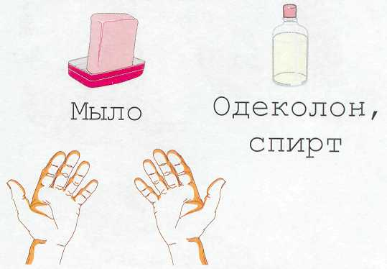

1. Протри кожу вокруг раны спиртом (одеколоном), осуществляя движения в направлении от раны, смажь края раны йодной настойкой.
3. Наложи марлевые салфетки (по возможности стерильные).

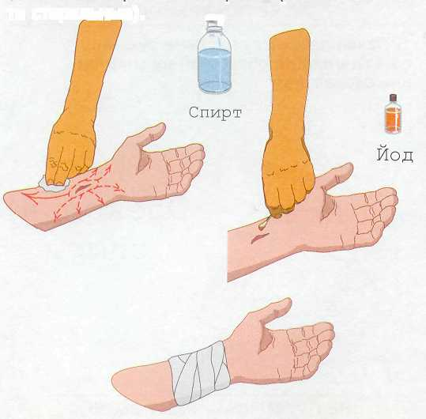

4. Забинтуй рану достаточно туго (бинт не должен врезаться в тело и затруднять кровообращение).

5.2. ОСОБЕННОСТИ ОБРАБОТКИ НЕКОТОРЫХ РАН

5.2.1. Проникающие ранения живота: из раны могут выпадать внутренности.

Закрой рану марлевой салфеткой (по возможности стерильной) и забинтуй живот, но не слишком туго, чтобы не сдавливать выпавшие внутренности.

ВЫПАВШИЕ ПЕТЛИ КИШЕЧНИКА
ИЛИ САЛЬНИК В БРЮШНУЮ ПОЛОСТЬ
НЕ ВПРАВЛЯЙ!

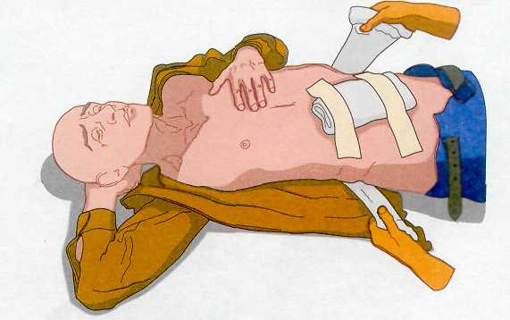

5.2.2. Проникающие ранения грудной клетки: при каждом вдохе воздух со свистом всасывается в рану, а при выдохе с шумом выходит из нее.

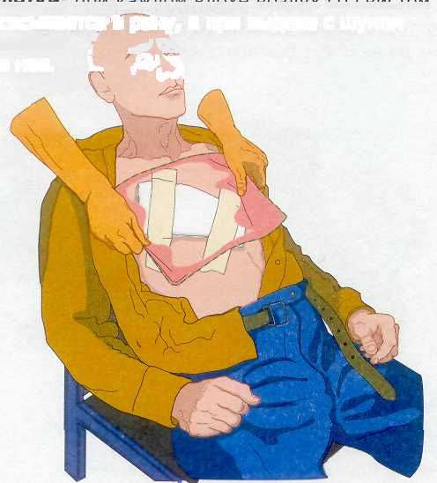

Как можно быстрее закрой рану салфеткой (по возможности стерильной) с толстым слоем марли и сверху закрепи кусок клеёнки или любой другой материал, не пропускающий воздух.

5.2.3. Раны глаз и век

1. Придай пострадавшему горизонтальное положение, накрой глаз чистой салфеткой (носовым платком), зафиксируй салфетку повязкой.
Обязательно прикрой этой же повязкой второй глаз для прекращения движений глазных яблок.
2. Дай обезболивающее средство (анальгин, пенталгин).

НЕЛЬЗЯ ПРОМЫВАТЬ ВОДОЙ
КОЛОТЫЕ И РЕЗАНЫЕ РАНЫ
ГЛАЗ И ВЕК!

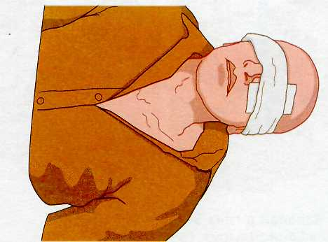

6. ИНОРОДНОЕ ТЕЛО ГЛАЗА

1. При наличии инородного тела попытайся удалить его кончиком платка или промой глаз струей воды, направленной от наружного угла глаза к носу.
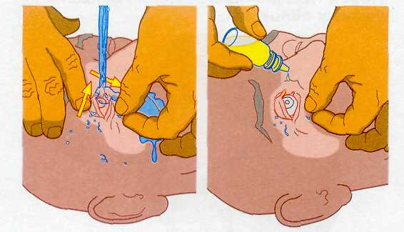
2. Закапай в глаз 3-4 капли сульфацил-натрия (альбуцид).
3. При невозможности удалить инородное тело наложи повязку на оба глаза.

НЕЛЬЗЯ ПЫТАТЬСЯ САМОСТОЯТЕЛЬНО
УДАЛЯТЬ ИЗ ГЛАЗА ОКАЛИНУ,
МЕТАЛЛИЧЕСКУЮ СТРУЖКУ!

7. ОКАЗАНИЕ ПОМОЩИ ПРИ ПЕРЕЛОМАХ КОСТЕЙ

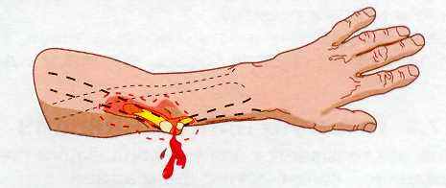 | ПРИЗНАКИ ОТКРЫТОГО ПЕРЕЛОМА  1. Видны костные отломки;  2. Деформация и отек конечности;  3. Наличие раны, часто с кровотечением.
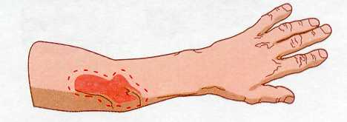 | ПРИЗНАКИ ЗАКРЫТОГО ПЕРЕЛОМА  1. Сильная боль при движении или при нагрузке на конечность;  2. Деформация и отек конечности;  3. Синюшный цвет кожи;  4.Подвижность конечности в необычном  месте, ее неестественное положение.
7.1. ПОСЛЕДОВАТЕЛЬНОСТЬ ДЕЙСТВИЙ ПРИ ПЕРЕЛОМАХ

1. Освободи пострадавшего от воздействия травмирующих факторов.
2. Дай обезболивающее средство.
3. При открытых переломах останови кровотечение и наложи повязку.
4. Зафиксируй конечность с помощью шин или подручных средств (доска, фанера и т.д.).

7.2. ПРАВИЛО НАЛОЖЕНИЯ ШИН

Шина накладывается для иммобилизации поврежденной конечности с фиксацией суставов ниже и выше перелома.

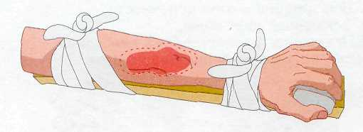

7.3. ПЕРЕЛОМЫ БЕДРА

1. Придай пострадавшему горизонтальное положение.
2. Наложи шины с обеих сторон конечности (снаружи шина накладывается от стопы до подмышечной впадины), зафиксируй плотно, равномерно, но не туго.

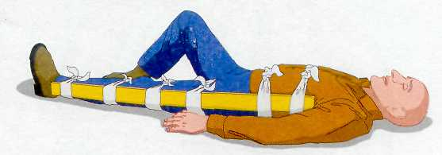

3. При отсутствии шины поврежденную ногу прибинтуй к здоровой конечности, проложив между ними мягкий материал (свёрнутая одежда, вата, поролон).

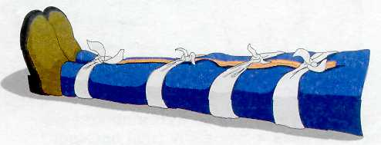

7.4. ПЕРЕЛОМЫ КОСТЕЙ ВЕРХНИХ КОНЕЧНОСТЕЙ

Зафиксируй руку в согнутом положении, прибинтовав к туловищу (под одеждой).

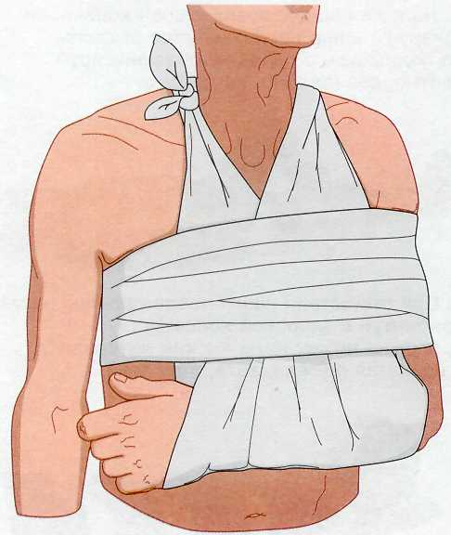

8. ОСОБЕННОСТИ ОКАЗАНИЯ ПОМОЩИ ПРИ НЕКОТОРЫХ ТРАВМАХ

8.1. ТРАВМА ГОЛОВЫ

Повреждения костей черепа: выделения из ушей, носа крови (или жидкости), потеря сознания.
Сотрясение, ушиб головного мозга: оглушение, шум в ушах, тошнота, потеря
сознания и памяти.

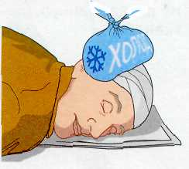 | 1. Уложи пострадавшего на живот и поверни его голову на ту сторону, с какой выделяется больше жидкости.

2. Если есть раны - наложи на голову повязку (по возможности стерильную),
приложи холод.
3. Обеспечь покой, приложи тепло к ногам.
4. Ограничь прием пострадавшим жидкости.
5. Следи за пульсом и дыханием до прибытия врача.
6. Будь готов при исчезновении пульса и дыхания приступить к реанимации.

8.2. СДАВЛЕНИЕ КОНЕЧНОСТИ
До освобождения конечности от сдавления (если конечность придавлена более 15 минут): обложи конечность пакетами со льдом, снегом, холодной водой, дай 2-3 таблетки анальгина, обильное теплое питье, наложи на сдавленную конечность жгут выше места сдавления (препятствует вымыванию токсинов из раздавленных тканей).

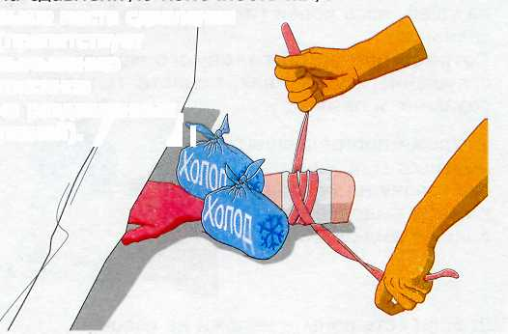

НЕЛЬЗЯ ОСВОБОЖДАТЬ СДАВЛЕННУЮ КОНЕЧНОСТЬ
ДО НАЛОЖЕНИЯ ЖГУТА И ПРИЕМА ПОСТРАДАВШИМ БОЛЬШОГО
КОЛИЧЕСТВА ЖИДКОСТИ!

НЕЛЬЗЯ СОГРЕВАТЬ СДАВЛЕННУЮ КОНЕЧНОСТЬ!

После освобождения от сдавления: немедленно наложи жгут (если раньше не было возможности для его наложения). Туго забинтуй поврежденную конечность, приложи холод, дай обильное теплое питье.

8.3. ПОВРЕЖДЕНИЯ КОСТЕЙ ТАЗА И ТАЗОБЕДРЕННЫХ СУСТАВОВ

Признаки: вынужденная поза «лягушки» (пострадавший не может изменить положение ног, стопы развернуты кнаружи, колени приподняты и разведены).
1. Обеспечь пострадавшему полный покой.
2. Подложи под колени валик из одежды.
3. Укрой от холода.
4. Удали изо рта и носа кровь, слизь.

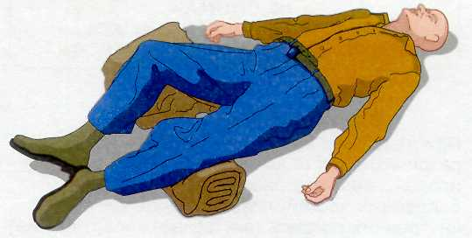

8.4. ПЕРЕЛОМЫ ПОЗВОНОЧНИКА

Признаки: боль в спине, возможна потеря чувствительности (пострадавший не чувствует укола булавкой).
Обеспечь полный покой в положении лежа на спине, на жестком щите.

ПРИ ПЕРЕЛОМАХ КОСТЕЙ ТАЗА, БЕДЕР, ПОЗВОНОЧНИКА
НЕ СНИМАЙ С ПОСТРАДАВШЕГО ОДЕЖДУ,
НЕ ПОЗВОЛЯЙ ЕМУ ДВИГАТЬСЯ!

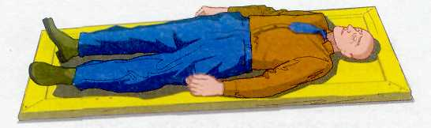

8.5. ПАДЕНИЕ С ВЫСОТЫ

При падении с высоты могут иметь место различные, часто комбинированные повреждения: переломы костей таза, бедренных костей, позвоночника, разрывы внутренних органов (внутреннее кровотечение).

9. ОКАЗАНИЕ ПОМОЩИ ПРИ ОЖОГАХ

Сними с пораженных участков обувь, ремни, часы, кольца и т.п.

9.1. ТЕРМИЧЕСКИЕ ОЖОГИ

9.1.1. Ожоги без нарушения целостности ожоговых пузырей

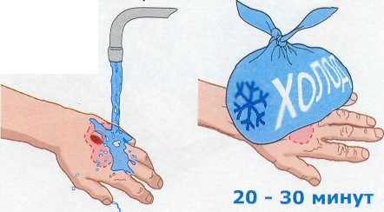

10 - 15 минут

Подставь обожженную часть тела под струю холодной воды на 10-15 минут или приложи холод на 20-30 минут.

НЕЛЬЗЯ ЧЕМ-ЛИБО СМАЗЫВАТЬ ОБОЖЖЕННУЮ ПОВЕРХНОСТЬ,
СДИРАТЬ С ОБОЖЖЕННОЙ КОЖИ ОСТАТКИ ОДЕЖДЫ,
ВСКРЫВАТЬ ОЖОГОВЫЕ ПУЗЫРИ,
ОТСЛАИВАТЬ КОЖУ!

9.1.2. Ожоги с нарушением целостности ожоговых пузырей

Накрой место ожога сухой чистой тканью (по возможности стерильной), положи холод.

НЕЛЬЗЯ СДИРАТЬ С ОБОЖЖЕННОЙ КОЖИ ОСТАТКИ ОДЕЖДЫ,
ПРОМЫВАТЬ ОЖОГОВУЮ ПОВЕРХНОСТЬ, ПРИСЫПАТЬ,
СМАЗЫВАТЬ ЧЕМ-ЛИБО, БИНТОВАТЬ,
НАКЛАДЫВАТЬ ПЛАСТЫРЬ!

9.1.3. Ожоги глаз пламенем, паром, водой, маслами,
горючими смесями

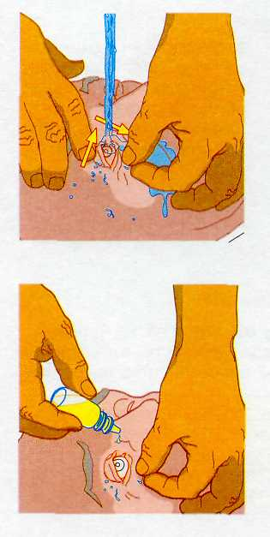 | 1. Промой глаз под струей холодной воды.  2. Закапай в глаз 3-4 капли сульфацил-натрия (альбуцид), дай пострадавшему обезболивающее средство.

9.2. ХИМИЧЕСКИЕ ОЖОГИ

Возникают при воздействии агрессивных жидкостей (кислоты, щелочи, растворители, спецтопливо и т.п.).

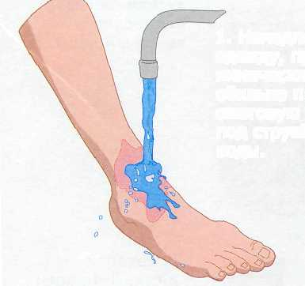 | 1. Немедленно сними одежду, пропитанную химическим веществом; обильно промой ожоговую поверхность под струей холодной воды.

2. Дай пострадавшему обильное питье малыми порциями (холодная вода, растворы питьевой соды или соли - 1 чайная ложка на 1 литр воды).

НЕЛЬЗЯ ИСПОЛЬЗОВАТЬ РАСТВОРЫ КИСЛОТ И ЩЕЛОЧЕЙ
ДЛЯ НЕЙТРАЛИЗАЦИИ ХИМИЧЕСКОГО АГЕНТА
НА КОЖЕ ПОСТРАДАВШЕГО!

9.3. ОСОБЕННОСТИ ОКАЗАНИЯ ПОМОЩИ
ПРИ НЕКОТОРЫХ ОЖОГАХ

9.3.1. Ожоги фосфором

На коже фосфор вспыхивает и вызывает двойной ожог: химический и термический

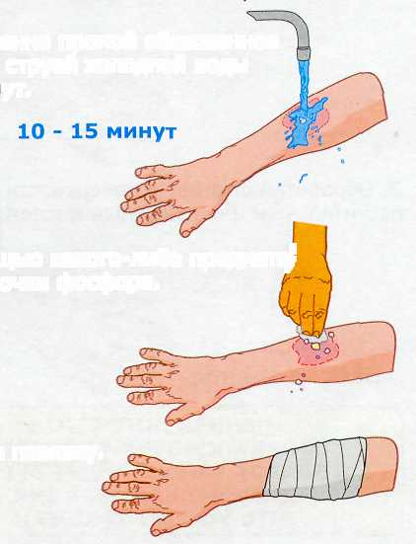 | 1. Немедленно промой обожженное место под струей холодной воды 10-15 минут.  2. С помощью какого-либо предмета удали кусочки фосфора.  3. Наложи повязку

9.3.2. Ожоги негашеной известью

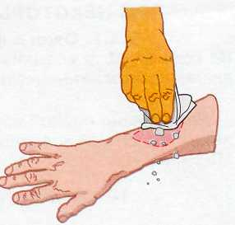 | 1. Удали известь куском сухой ткани.
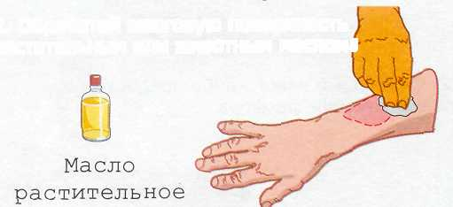 | 2. Обработай ожоговую поверхность растительным или животным маслом

НЕЛЬЗЯ ДОПУСТИТЬ СОПРИКОСНОВЕНИЯ ИЗВЕСТИ
С ВЛАГОЙ (ПРОИЗОЙДЕТ БУРНАЯ ХИМИЧЕСКАЯ РЕАКЦИЯ,
ЧТО УСИЛИТ ТРАВМУ)!

9.3.3. Ожоги глаз кислотами, щелочами, препаратами бытовой химии, аэрозолями

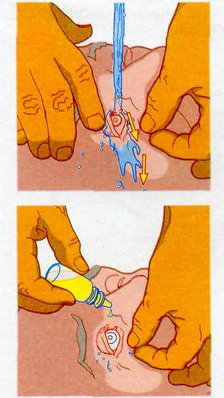 | 1. Осторожно раздвинь веки и подставь глаз под струю холодной воды так, чтобы вода стекала от носа кнаружи.  2. Закапай в глаз 3-4 капли сульфацил-натрия (альбуцид).  3. Дай пострадавшему для приема внутрь обезболивающее средство.

НЕЛЬЗЯ ПРИМЕНЯТЬ НЕЙТРАЛИЗУЮЩУЮ ЖИДКОСТЬ!

9.3.4. Ожоги глаз известью, карбидом кальция,
кристаллами перманганзта калия

Быстро и тщательно удали частицы вещества из глаза ватным тампоном.

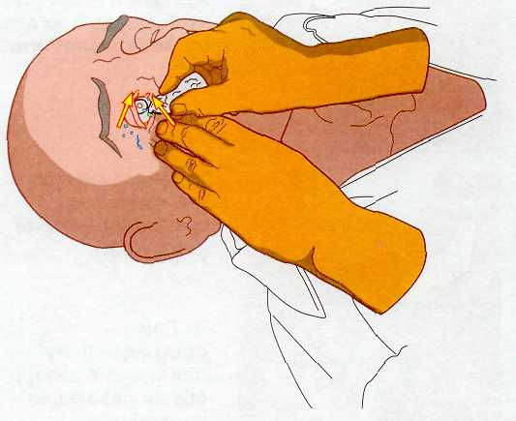

НЕЛЬЗЯ МОЧИТЬ ГЛАЗ, ПРОМЫВАТЬ ВОДОЙ!

10. ОКАЗАНИЕ ПОМОЩИ ПРИ ОТРАВЛЕНИЯХ
10.1. ОТРАВЛЕНИЯ БЕНЗИНОМ, КЕРОСИНОМ,
РАСТВОРИТЕЛЯМИ, ОЧИСТИТЕЛЯМИ

Признаки отравления при вдыхании паров: характерный запах изо рта, головокружение, тошнота, рвота, неустойчивость походки (внешние признаки «опьянения»), в тяжелых случаях потеря сознания, судороги.
Признаки отравления при попадании внутрь: характерный запах изо рта, першение, боль в горле, рвота, боль в животе, жидкий стул, нарушения мочеиспускания, желтушность кожных покровов и склер.

10.2. ОТРАВЛЕНИЯ МЕТАНОЛОМ,
АНТИФРИЗОМ, ТОРМОЗНОЙ ЖИДКОСТЬЮ

Признаки: нарушение зрения («туман перед глазами», потемнение в глазах вплоть до полной слепоты), тошнота, рвота, боль в животе, слабость, сильная головная боль, судороги, потеря сознания, желтушность кожи.

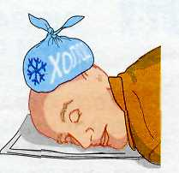 | При отсутствии сознания:  положи пострадавшего на живот, приложи холод к голове.
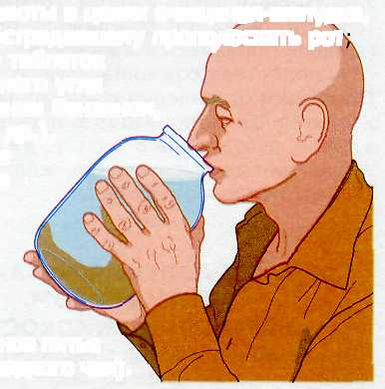 | При наличии сознания:  1. Дай выпить до 3-х литров холодной воды для вызова рвоты в целях очищения-желудка, предложи пострадавшему прополоскать рот;  2. Дай 20-30 таблеток активированного угля (при отравлении бензином, керосином и др.) слабительное и мочегонное средства;  3. Дай обильное питье (2-3 литра сладкого чая).

НЕЛЬЗЯ УПОТРЕБЛЯТЬ МОЛОКО, КЕФИР,
РАСТИТЕЛЬНЫЕ И ЖИВОТНЫЕ ЖИРЫ
(УСИЛИВАЮТ ВСАСЫВАНИЕ ЯДА)!

11. ПЕРВАЯ ПОМОЩЬ
ПРИ ПОРАЖЕНИЯХ ЭЛЕКТРИЧЕСКИМ ТОКОМ

НЕЛЬЗЯ ПРИСТУПАТЬ К ОКАЗАНИЮ МЕДИЦИНСКОЙ ПОМОЩИ,
НЕ ОСВОБОДИВ ПОСТРАДАВШЕГО ОТ ДЕЙСТВИЯ ЭЛЕКТРИЧЕСКОГО
ТОКА И НЕ ОБЕСПЕЧИВ СОБСТВЕННУЮ
БЕЗОПАСНОСТЬ!

11.1. ПРАВИЛА ОСВОБОЖДЕНИЯ ОТ ДЕЙСТВИЯ
ЭЛЕКТРИЧЕСКОГО ТОКА
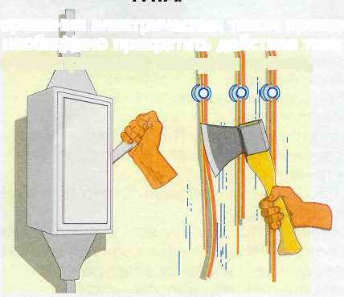

При поражении электрическим током прежде всего необходимо прекратить действие тока (отключи напряжение, переруби провод, оттяни пострадавшего за сухую одежду от токоведущих частей), соблюдая при этом меры безопасности.

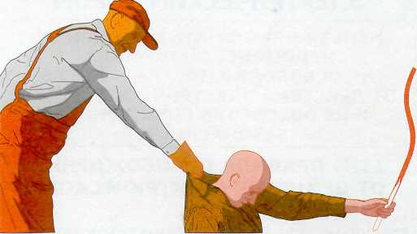

При напряжении выше 1000 В следует:
- надеть диэлектрические перчатки, резиновые боты или галоши;
- взять изолирующую штангу или изолирующие клещи;
- замкнуть провода ВЛ 6-20 кВ накоротко методом наброса, согласно специальной
инструкции;
- сбросить изолирующей штангой провод с пострадавшего;
- оттащить пострадавшего за сухую одежду не менее чем на 8 метров от места касания проводом земли или от оборудования, находящегося под напряжением.

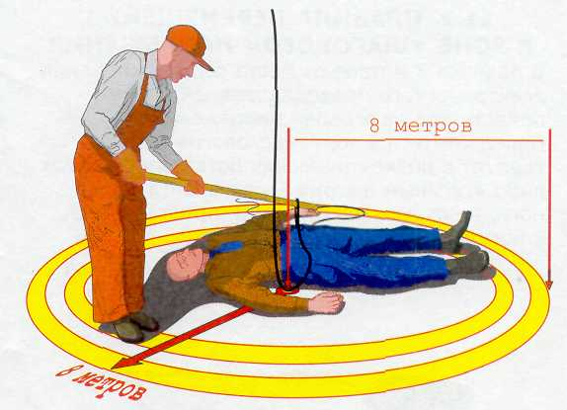
Если пострадавший находится на высоте, то освобождение его от действия тока может вызвать падение пострадавшего с высоты.

Прими меры для предотвращения дополнительных травм!

При отключении установки может погаснуть электрический свет. Обеспечь освещение от другого источника (с учетом взрыво- и пожароопасности помещения), не задерживая отключение установки и оказание помощи.

11.2. ПРАВИЛА ПЕРЕМЕЩЕНИЯ
В ЗОНЕ «ШАГОВОГО» НАПРЯЖЕНИЯ

В радиусе 8 метров от места соприкосновения электрического провода с землей можно попасть под «шаговое» напряжение. Передвигаться в зоне «шагового» напряжения следует в диэлектрических ботах или галошах либо «гусиным шагом» - пятка шагающей ноги, не отрываясь от земли, приставляется к носку другой ноги.

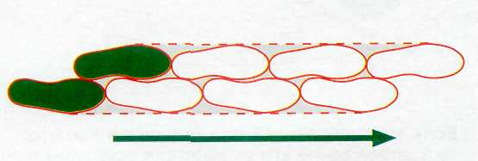

НЕЛЬЗЯ ОТРЫВАТЬ ПОДОШВЫ ОТ ПОВЕРХНОСТИ ЗЕМЛИ
И ДЕЛАТЬ ШАГИ, ПРЕВЫШАЮЩИЕ ДЛИНУ СТОПЫ!

ОКАЗАНИЕ МЕДИЦИНСКОЙ ПОМОЩИ
ПРИ ПОРАЖЕНИЯХ ЭЛЕКТРИЧЕСКИМ ТОКОМ

1. При отсутствии дыхания и сердцебиения приступи к проведению реанимационных мероприятий.
2. Наложи по возможности стерильную повязку на место электрического ожога.
3. Обеспечь покой пострадавшему.

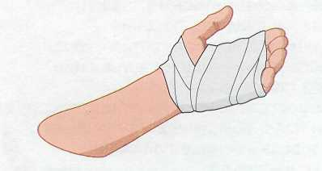

Пострадавшего независимо от его самочувствия
следует направить в лечебное учреждение.

ПОСТОЯННО ДУМАЙ О СОБСТВЕННОЙ БЕЗОПАСНОСТИ!

13. ОКАЗАНИЕ ПОМОЩИ ПРИ ЧАСТО ВСТРЕЧАЮЩИХСЯ
СОСТОЯНИЯХ, СВЯЗАННЫХ СО ЗДОРОВЬЕМ

13.1. ОБМОРОК

Признаки: резкая слабость, головокружение, звон в ушах и потемнение в глазах,
кратковременная потеря сознания (не более 3-4 минут).
Причины возникновения: недостаток кислорода в воздухе, падение артериального давления, потеря крови, в том числе внутреннее кровотечение, болевые и психические травмы.
1. Уложи пострадавшего на спину, расстегни одежду и пояс, обеспечь доступ свежего воздуха и возвышенное положение нижних конечностей.

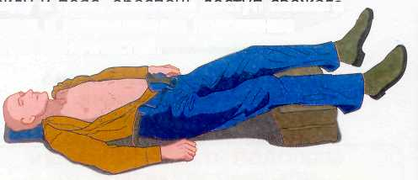

НЕЛЬЗЯ ПРИКЛАДЫВАТЬ ТЕПЛО К ЖИВОТУ И ПОЯСНИЧНОЙ ОБЛАСТИ!

2. Дай для вдыхания нашатырный спирт, надави на болевую точку под носом или помассируй ее.

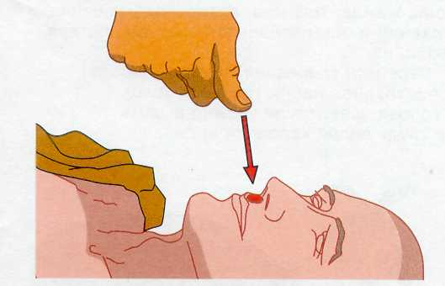

3. Если пострадавший в течение 3-4 минут не пришел в сознание - переверни его на живот и приложи холод к голове.
4. При болях в животе или повторных обмороках (возможно внутреннее
кровотечение) положи холод на живот.

При голодном обмороке дай выпить сладкий чай, обеспечь покой.

НЕЛЬЗЯ КОРМИТЬ!

13.2. ТЕПЛОВОЙ ИЛИ СОЛНЕЧНЫЙ УДАР

Признаки: слабость, сонливость, головная боль, жажда, тошнота, возможны учащение дыхания и повышение температуры, потеря сознания.
1. Перенеси (переведи) пострадавшего в прохладное место, приложи холод к голове, шее, груди (можно вылить на грудь ведро холодной воды).

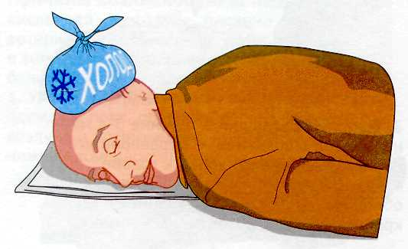

2. При судорогах поверни больного на живот, прижми плечевой пояс и голову к полу.
3. При потере сознания более чем на 3-4 минуты переверни пострадавшего на живот.

13.3. ЭПИЛЕПТИЧЕСКИЙ ПРИПАДОК

Признаки: внезапная потеря сознания с характерным вскриком перед падением; часто расширенные зрачки (но есть пульс), судороги, непроизвольные телодвижения, пенистые выделения изо рта (иногда с примесью крови вследствие прикусывания языка), непроизвольное мочеиспускание; после приступа - кратковременная потеря памяти.

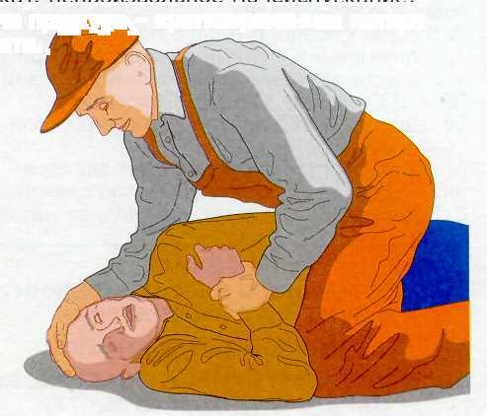

Отодвинь больного от опасных предметов (стекло, острые углы, части мебели и др.), поверни больного на бок, положи ему под голову мягкий предмет.

13.4. ПЕРЕОХЛАЖДЕНИЕ

Признаки: озноб, мышечная дрожь, заторможенность и апатия, бред, галлюцинации, неадекватное поведение («как пьяный»), посинение или побледнение губ, снижение температуры тела.
1. Укрой пострадавшего, предложи теплое сладкое питье или пищу с большим
содержанием сахара.
2. Быстро доставь в теплое помещение.
3. В помещении - сними одежду, разотри тело.
4. Помести пострадавшего в ванну с водой 35-40°С (терпит локоть). Обложи его
большим количеством теплых грелок (пластиковых бутылок).
5. Укрой пострадавшего теплым одеялом или надень на него теплую сухую одежду.
6. Продолжай давать теплое сладкое питье.

ПРИ ПРИЗНАКАХ
СОБСТВЕННОГО ПЕРЕОХЛАЖДЕНИЯ ДУМАЙ О САМОСПАСЕНИИ!

1. НЕ ЗАСЫПАЙ, ДВИГАЙСЯ.
2. ИСПОЛЬЗУЙ БУМАГУ, ПЛАСТИКОВЫЕ
ПАКЕТЫ И ДРУГИЕ СРЕДСТВА ДЛЯ УТЕПЛЕНИЯ ОБУВИ И ОДЕЖДЫ.
3. ИЩИ ИЛИ СТРОЙ УБЕЖИЩЕ ОТ ХОЛОДА.

13.5. ОБМОРОЖЕНИЕ КОНЕЧНОСТЕЙ

Признаки: кожа бледная и холодная, нет пульса у запястий и лодыжек, потеря чувствительности, при постукивании пальцем - «деревянный» стук.
1. Доставь пострадавшего в помещение с невысокой температурой.
С обмороженных конечностей одежду и обувь не снимай.
2. Незамедлительно укрой поврежденные конечности от внешнего тепла охлажденной теплоизолирующей повязкой с большим количеством ваты или одеялами, одеждой.
Нельзя ускорять внешнее согревание обмороженных частей.
Тепло должно возникнуть внутри с восстановлением кровообращения.
3. Дай обильное теплое питье, заставь двигаться. Накорми пострадавшего.
3. Дай 1-2 таблетки анальгина.

НЕЛЬЗЯ РАСТИРАТЬ ИЛИ СМАЗЫВАТЬ ОБМОРОЖЕННУЮ КОЖУ
ЧЕМ-ЛИБО, ПОМЕЩАТЬ ОБМОРОЖЕННЫЕ
КОНЕЧНОСТИ В ТЕПЛУЮ ВОДУ
ИЛИ ОБКЛАДЫВАТЬ ИХ ГРЕЛКАМИ.

14. УКУСЫ НАСЕКОМЫХ И ЗМЕИ

Удали жало пчелы, промой место укуса.
При укусе змеи уложи пострадавшего, обеспечь ему покой.

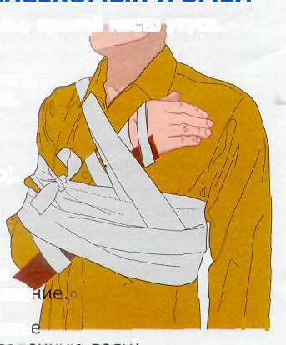
На место укуса наложи повязку (не слишком тугую). При укусе конечности обязательно наложи шину, придай конечности возвышенное положение.
Дай обильное питьё (сладкую или подсоленную воду).
При потере сознания положи пострадавшего на живот, поверни голову набок.
При отсутствии дыхания и сердцебиения - приступай к реанимации.

НЕЛЬЗЯ НИ ОХЛАЖДАТЬ, НИ СОГРЕВАТЬ МЕСТО УКУСА!

Для удаления клеща: приложи к нему на 3 минуты тампон, смоченный бензином или керосином. Затем на клеща (как можно ближе к коже) набрось петлю из тонкой прочной нити и, вращая, резко выдерни его из кожи.

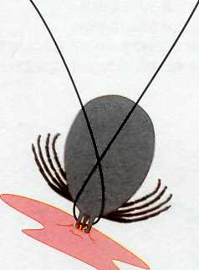 | 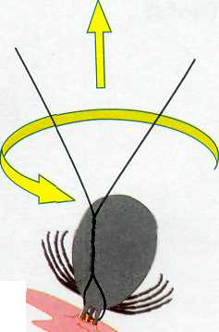

15. ИНОРОДНОЕ ТЕЛО В ГОРТАНИ

При закупорке дыхательных путей инородным телом уложи пострадавшего животом на пол или перегни через колено и ударь раскрытой ладонью между лопатками 5-6 раз.
При неэффективности этой манипуляции и угрозе удушья рассеки подручными средствами связку между щитовидным и перстневидным хрящами (сразу ниже кадыка) и вставь в разрез расширяющий полый предмет (трубку).

